Министерство образования Республики Беларусь

Учреждение образования

«Брестский государственный технический университет»

Кафедра ИИТ

Лабораторная работа №7

за 4 семестр

По дисциплине: «КСиС»

Тема: «Начальная конфигурация маршрутизатора Cisco»

Выполнил:

Студент 2 курса

Группы ПО-6(2)

Осьмушников А.Ю.

Проверил:

Бойко Д.О.

Брест, 2022

Лабораторная работа №7

Начальная конфигурация маршрутизатора Cisco

**Цель работы:** cобрать и сконфигурировать изображённую на диаграмме сеть. Настроить сетевые адреса устройств, удовлетворяющие таблице сетевых адресов. Выполнить начальную конфигурацию маршрутизаторов. С помощью команды show и утилиты ping проверить работу устройств и удостовериться, что устройства функционирую правильно.

**ЧАСТЬ 1:**

1. Топология ЛВС:

|  |  |  |
| --- | --- | --- |
| Устройство | IP ADRESS | SUBNET MASK |
| PC0 | 192.168.1.2 | 255.255.255.0 |
| PC1 | 192.168.1.3 | 255.255.255.0 |
| PC2 | 192.168.1.4 | 255.255.255.0 |
| PC3 | 192.168.1.5 | 255.255.255.0 |
| PC4 | 192.168.1.6 | 255.255.255.0 |
| PC5 | 192.168.1.7 | 255.255.255.0 |
| PC6 | 192.168.1.8 | 255.255.255.0 |

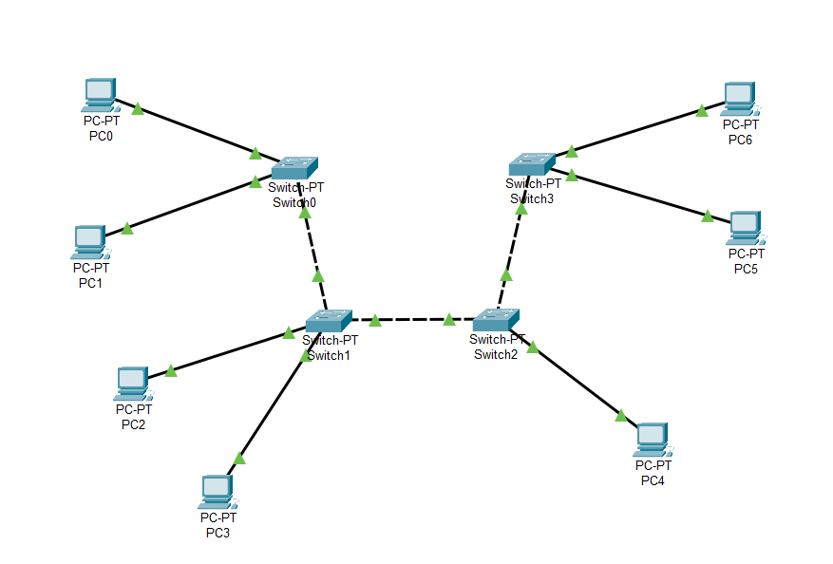

1. Выполним проверку назначенных адресов:
2. сетевая конфигурация (ipconfig)
3. работоспособность сети (ping)

PC6:

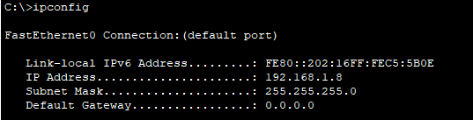

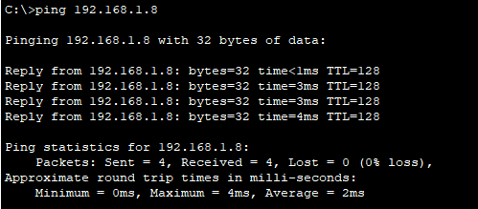

PC1:

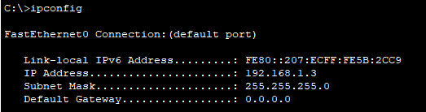

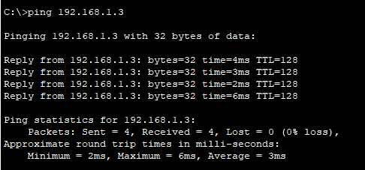

PC4:

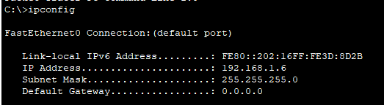

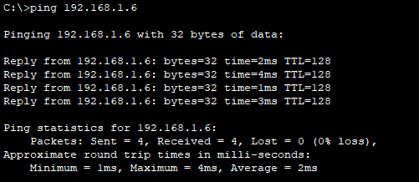

Используя команду ipconfig вывела сетевую информацию по IP-адресам. А с помощью команды ping удостоверилась в том, что вязь между компьютерами установлена и стабильная, а отсылаемые пакеты передаются без потерь.

**ЧАСТЬ 2:**

1. Топология сети с маршрутизаторами и сетевыми адресами согласно варианту.

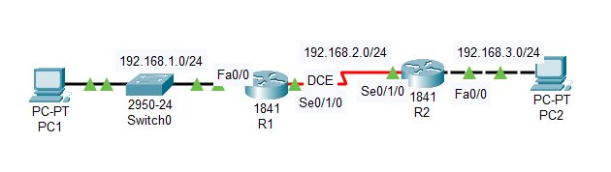

1. Таблица сетевых адресов.

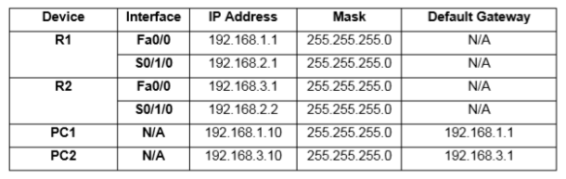

1. Ход и результаты проверки и тестирования сети.

Проверка R1:

* 1. Наличие маршрутизации в сети

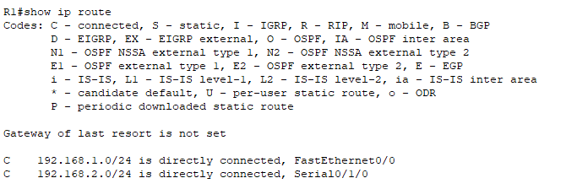

* 1. Настройка и работа маршрутизаторов.

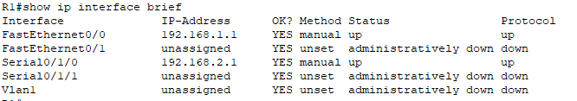

Проверка R2:

1. Наличие маршрутизации в сети.

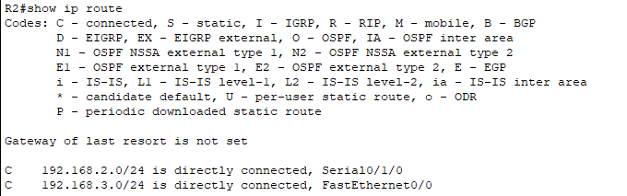

1. Настройка и работа маршрутизаторов.

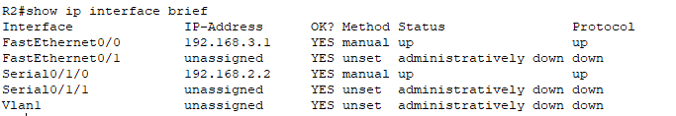

1. С PC1 возможно пропинговать маршрутизатор R1? Если да, то какой из интерфейсов маршрутизатора?

Пропинговывание интерфейса FE0/0:

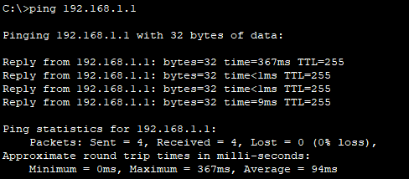

Пропинговывание интерфейса Se0/0/0:

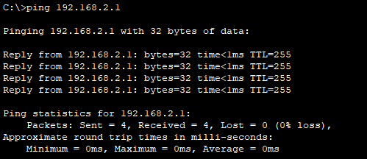

1. С PC2 возможно пропинговать маршрутизатор R2? Если да, то какой из интерфейсов маршрутизатора?

Пропинговывание интерфейса FE0/0:

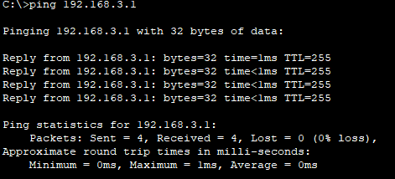

Пропинговывание интерфейса Se0/0/0:

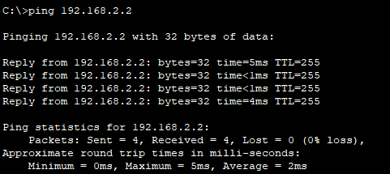

1. С PC2 возможно пропинговать PC1?

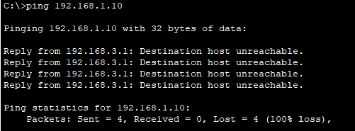

**Вывод:** в результате выполнения работы были приобретены практические навыки построения и организации сетей различных топологий, были выполнены настройки начальной конфигурации маршрутизаторов.